Table控件需求
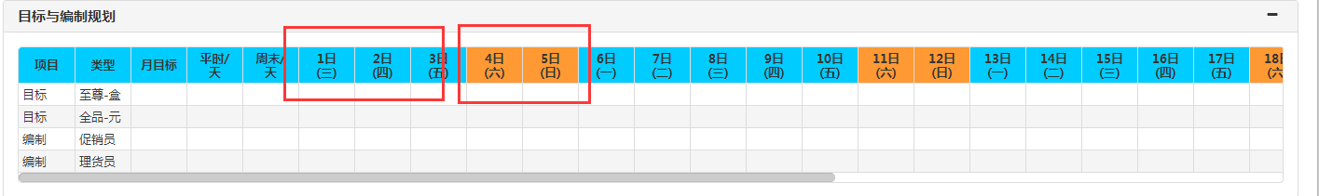
- 根据传入的年月日计算本月的最大天数，每天的为周几；
- 对周末进行标色；
- 对任意表头的颜色进行修改；
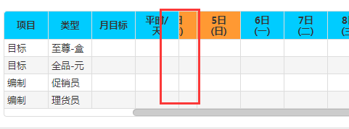
- 左侧列固定；
- 任意列固定；
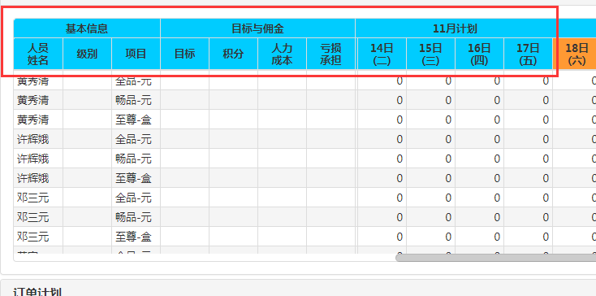
- 表头列、行合并；
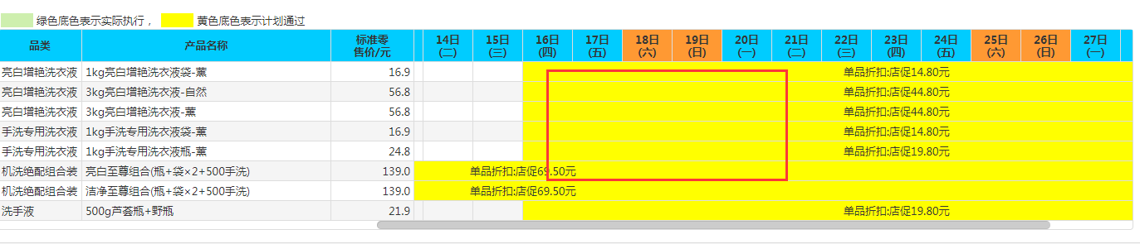
- 单元格上色；
- 单元格的行合并、列合并；
- 单元格左对齐、右对齐、居中、垂直居中；
- 固定列的行合并；
- 固定列上色；
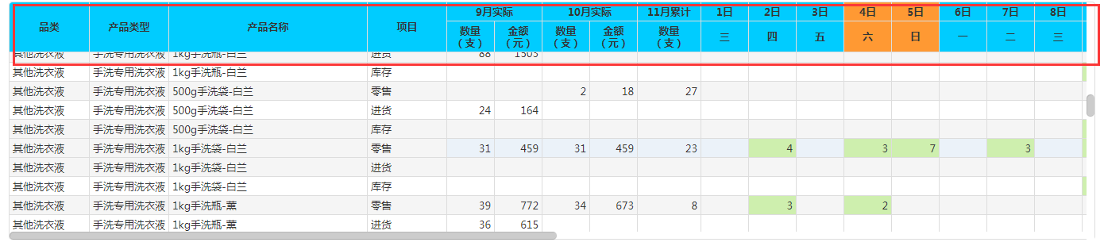
- 表头固定；
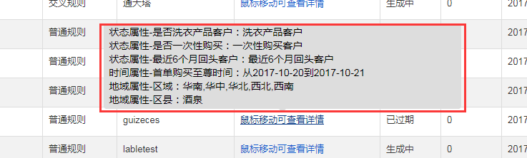
- 单元格内容可以配置提示；
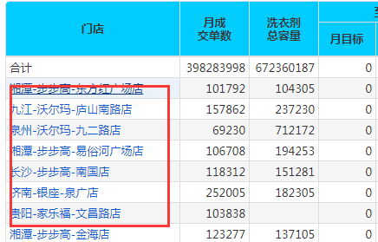
- 单元格内容可以定义跳转链接；
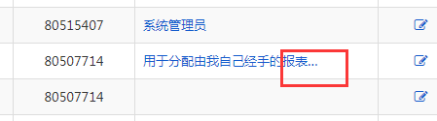
- 单元格内容超过定义长度则出现“...”；
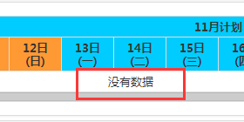
- 没有数据时要提示；

注：标蓝色字体的功能暂时还没用到过；

